CHỦ ĐÉ 5: CHÀO XUÂN

TIẾT 19
HÁT: BÀI HÁT NGÀY TẾT QUÊ EM

I. MỤC TIÊU
1. Kiến thức:
- Hát đúng cao độ, trường độ, sắc thái và lời ca bài hát Ngày Tết quê em.
- Nhận biết được câu, đoạn trong lời bài hát.
- Nhớ được tên bài hát, tên tác giả và nội dung của bài hát.
2. Năng lực:
Biết thể hiện đúng sắc thái bài hát bằng các hình thức hát hoà giọng, nối tiếp, hát kết hợp gõ đệm hoặc vận động cơ thể.
3. Phẩm chất:
Qua giai điệu lời ca bài hát Ngày Tết quê em, HS thêm yêu, thêm tự hào vế nến văn hoá Việt Nam đậm đà bản sắc dân tộc. Từ đó, các em có ý thức trong việc giữ gìn, bảo tốn, phát huy những nét đẹp truyền thống trong văn hoá Tết Việt.
II. CHUẨN BỊ
- GV: SGVÂm nhạc 8, đàn phím điện tử, nhạc cụ gõ, phương tiện nghe - nhìn và các tư liệu/ file âm thanh phục vụ tiết dạy.
- HS: SGK Âm nhạc 8. Tìm hiểu trước một vài thông tin phục vụ cho bài học qua SGK và internet.
III. TIẾN TRÌNH DẠY HỌC
1. Hoạt động 1: Khởi động (Mở đầu)
a. Mục tiêu: Tạo hứng thú cho HS vào bài học và giúp HS có hiểu biết ban đầu về bài học mới.
b. Nội dung: HS xem clip
c. Sản phẩm: HS thực hiện theo yêu cầu của GV
d. Tổ chức thực hiện:
GV cho HS hát kết hợp vận động theo nhịp điệu 1 bài hát hoặc 1 bài thơ về chủ đề Mùa xuân. Ví dụ:
Mùa xuân, đã đến, đã đến
Lộc non, phủ khắp, nơi nơi
Đào phai, đua nhau, khoe sắc Xuống chợ, xuống chợ, bạn ơi.
2. Hoạt động 2: Hình thành kiến thức mới (Khám phá)
* Kiến thức : Học hát: Ngày Tết quê em
a. Mục tiêu: HS nghe bài hát và cảm nhận được nhịp điệu.
b. Nội dung: HS nghe bài hát Ngày Tết quê em
c. Sản phẩm: HS đưa ra được câu trả lời phù hợp với câu hỏi GV đưa ra.
d. Tổ chức thực hiện:

HĐ CỦA GV VÀ HS | NỘI DUNG
Hát: Ngày Tết quê em  - Hát mẫu, cảm thụ âm nhạc  - GV hát mẫu hoặc cho HS nghe bài hát Ngày Tết quê em.  - HS lắng nghe, vỗ tay theo phách để cảm nhận nhịp điệu.  - Giới thiệu tác giả  3. Tìm hiểu bài hát  Trước đây, tiếng pháo là một âm thanh rất đỗi quen thuộc trong mỗi dịp Tết cổ truyền của người Việt. Để người dân đón Tết an toàn, Nhà nước chính thức ra Chỉ thị cấm sản xuất và đốt pháo từ cuối năm 1994. Lấy cảm hứng từ âm thanh tiếng pháo “tách, tách, tách, tách, tách, đùng' ” nhạc sĩ Từ Huy đã tái hiện và ngân lên câu hát “Tết Tết Tết Tết đến rồi” như muốn lưu lại những âm thanh quen thuộc ấy để thế hệ sau nhớ về nhũng lễ tục trong dịp Tết cổ truyến của dân tộc. Bài hát Ngày Tết quê em có sức lan toả rộng lớn đối với cả người dân trong nước và kiếu bào ta ở nước ngoài trong nhiều thập niên qua.  - Khởi động giọng  GV hướng dẫn HS khởi động giọng theo mẫu tự chọn.  - Dạy hát  - GV đản và hát mẫu câu đầu từ 1 đến 2 lần, bắt nhịp cả lớp hát.  - GV tiếp tục đần kết hợp hát mẫu từng câu và dạy hát ghép nối các câu; ghép đoạn 1, đoạn 2 và hoàn thiện cả bài. GV sửa sai (nếu có).  - GV hướng dẫn HS hát kết hợp vỗ tay theo phách hoặc theo nhịp.  Lưu ỷ:  - Hát chinh xác những tiếng hát có dấu luyến: đến, pháo, lề, gia, phát,...  - Hát chính xác trường độ những tiếng hát có âm hình nốt kép: Tết Tết,...  - Những tiếng hát có dấu nối cần ngân đủ số phách: người, chùa, đinh, hoa, tài,...  Hát theo hình thức hoà giọng, nối tiếp  - GV tổ chức cho HS:  + Hát hoà giọng: cả lớp thực hiện hát đoạn 1.  + Hát nối tiếp đoạn 2: chia nhóm 1, nhóm 2/nhóm giọng nam, nữ,...  - HS thực hành luyện tập theo nhóm.  - GV gọi một vài cá nhân/nhóm thễ hiện trước lớp.  - Trong quá trình luyện tập của HS, GV nghe, phát hiện và chỉnh sửa những từ HS hát chưa đúng về cao độ, tiết tấu, sắc thái,... Các nhóm hát phải có sự hoà quyện, giữ đều nhịp,... | Học hát bài Mùa xuân ơi  - Nghe hát mẫu, cảm thụ âm nhạc.  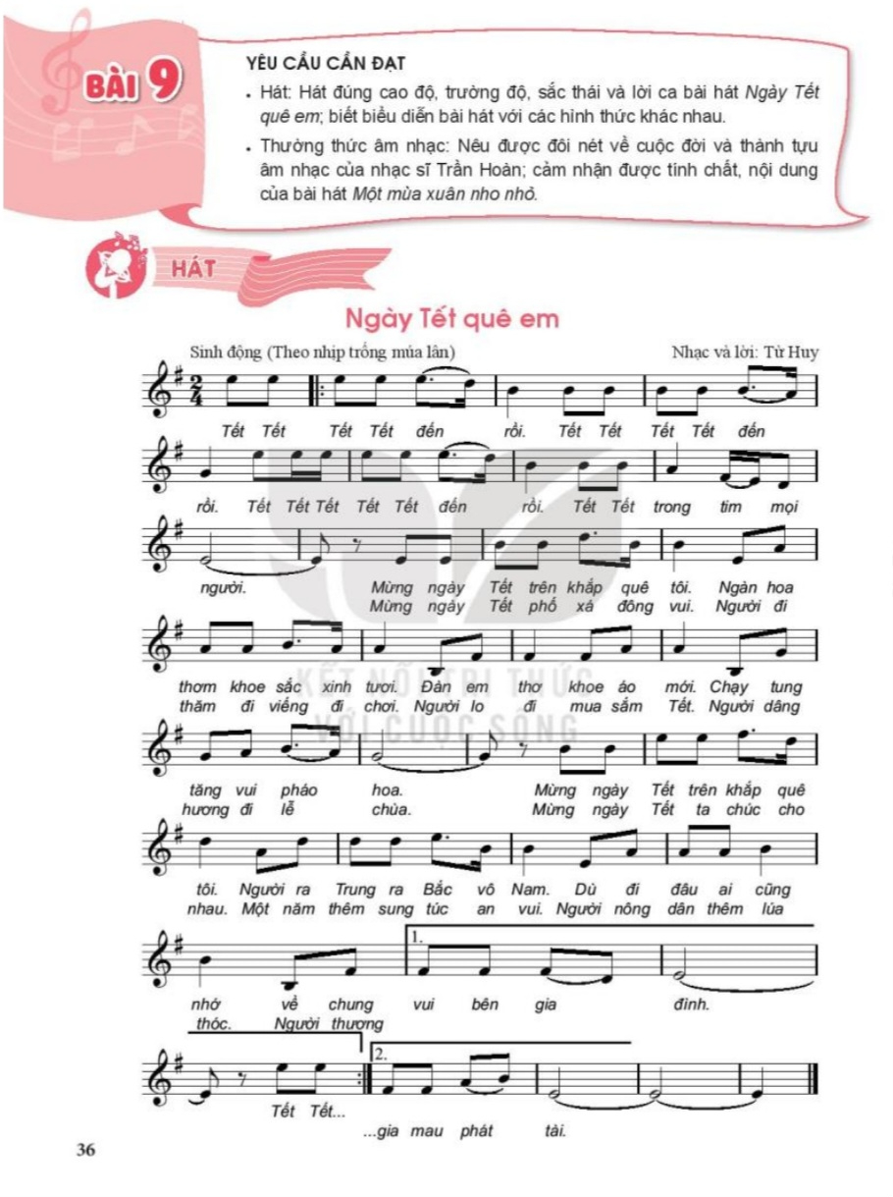  b. Giới thiệu tác giả  Nhạc sĩ Từ Huy tên khai sinh Tạ Từ Huy (1948 -2006), nguyên quán: Quảng Nam. Ông là thi sĩ, hoạ sĩ và thành viên trong nhóm Những người bạn, gồm 7 nhạc sĩ tên tuổi: Từ Huy, Nguyễn Ngọc Thiện, Trịnh Công Sơn, Tôn Thất Lập, Trần Long Ẩn, Nguyễn Văn Hiên và Thanh Tùng.  Tác phẩm tiêu biểu: Một thoáng quê hương (Từ Huy - Thanh Tùng), Mong đợi ngậm ngùi, Quê hương tuổi thơ tôi,...  - nhạc sĩ Nguyễn Ngọc Thiện (đã tìm hiểu trước ở Chủ đề 3).  c.Tìm hiểu bài hát  Nội dung bài hát có giai điệu vui tươi, rộn ràng như bức tranh ngập tràn xuân, mọi người hân hoan đón Tết, mang đậm nét thuần phong m1 tục cổ truyền của dân tộc Việt.  GV gợi ý, cùng HS trao đổi vế nội dung bài hát và thống nhất chia đoạn, chia câu cho bài hát. Bài hát chia làm 2 đoạn:  Đoạn 1: Tết Tết... mọi người.  Đoạn 2: Mừng ngày Tết... mau phát tài.  d. Khởi động giọng  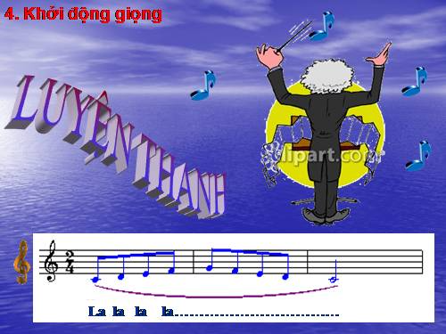  e. Dạy hát
3. Hoạt động 3: Hoạt động luyện tập
a. Mục tiêu: Học sinh luyện tập bài hát theo nhóm
b. Nội dung: HS nghe những lời nhận xét của giáo viên và vận dụng hát theo các hình thức mà GV yêu cầu
c. Sản phẩm: HS hát đúng theo nhịp và trình bày tốt
d. Tổ chức thực hiện:
HOẠT ĐỘNG CỦA GV VÀ HS | NỘI DUNG
Hát theo hình thức hoà giọng, nối tiếp  - GV tổ chức cho HS:  - GV gọi một vài cá nhân/nhóm thễ hiện trước lớp.  - Trong quá trình luyện tập của HS, GV nghe, phát hiện và chỉnh sửa những từ HS hát chưa đúng về cao độ, tiết tấu, sắc thái,... Các nhóm hát phải có sựhoà quyện, giữ đều nhịp,...  Hát kết hợp gõ đệm hoặc vận động cơ thể theo tiết tấu Hát kết hợp gõ đệm  1.  Thực hiện theo các bước sau:  Bước 1: GV cho HS quan sát và vỗ tay theo âm hình 1.  Bước 2: Tổ chức gõ đệm. GV chia lớp thành 3 nhóm: 2 nhóm hát, 1 nhóm gõ đệm và đổi lại. Tiếp tục thực hiện các bước như trên với âm hình tiết tấu 2. | + Hát hoà giọng: cả lớp thực hiện hát đoạn 1.  + Hát nối tiếp đoạn 2: chia nhóm 1, nhóm 2/nhóm giọng nam, nữ,...  HS thực hành luyện tập theo nhóm  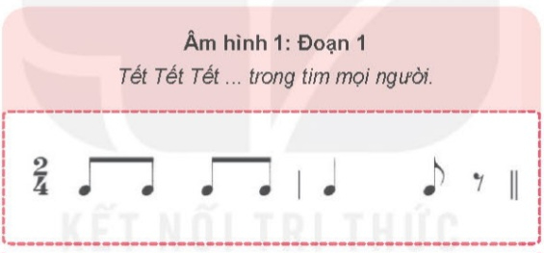  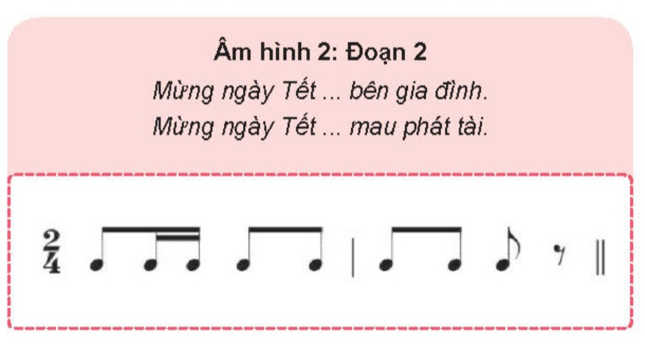
4. Hoạt động 4: Hoạt động vận dụng
a. Mục tiêu: HS vận dụng- sáng tạo các hiểu biết kiến thức, kĩ năng và tích cực thể hiện bản thân trong hoạt động trình bày
b. Nội dung: HS thể hiện một số động tác phụ họa.
c. Sản phẩm: HS năng động, tích cực biểu diễn âm nhạc.
d. Tổ chức thực hiện:
HOẠT ĐỘNG CỦA GV VÀ HS | NỘI DUNG
Hát kết hợp vân động cơ thể theo tiết tấu  Bước 1: GV làm mẫu hoặc cho HS xem video minh hoạ vận động cơ thể theo âm hình 1 và 2. HS quan sát, tập theo.  + Bước 2: Tổ chức 2 nhóm thực hiện hát kết hợp vận động CO' thể theo tiết tấu.  - Chia lớp thành 2 dãy: 1 dãy hát, 1 dãy vận động cơ thể và đổi lại. GV quan sát, điếu chỉnh sửa sai cho HS (nếu có).  - GV kiểm tra nhóm/tổ hát kết hợp vận động. Giao nhiệm vụ cho các nhóm HS thực hành luyện tập ở nhà hoặc thòi gian ngoài giờ lên lớp.  Lưu ý:  - GV gợi ý cho HS khi luyện tập nên chia các bạn trong tổ/nhóm theo năng lực (hát, gõ đệm, vận động).  - Khi thể hiện, HS cần lắng nghe, điều chỉnh âm thanh hát, gõ, vận động đạt được sự đồng đều, hài hoà.  - Chia sẻ cảm nhận của em sau khi học xong bài hát Ngày Tết quê em. Em thích nhất câu hát nào? Vì sao? | 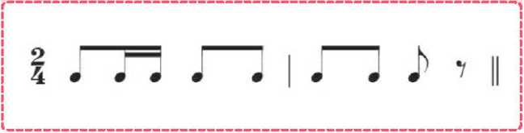  + Bức tranh ngày Tết cổ truyền của Việt Nam: Ai cũng bận rộn, hối hả nhung ngập tràn niềm vui.  + Tết cổ truyền là dịp nhà nhà người người được đoàn viên. Mọi người được quây quần đoàn tụ bên gia đ1nh.  + Cùng chúc nhau năm mới binh an, hạnh phúc, ấm no. Tục lệ đi chùa ngày đầu năm là một nét đẹp trong văn hoá tín ngưỡng của người Việt.  - HS ôn luyện bài hát Ngày Tết quê em ở các hình thức đã học, hát cho người thân nghe hoặc trong các dịp sinh hoạt cộng đồng.
*Tổng kết tiết học:
- GV cùng HS hệ thống lại các nội dung kiến thức trong tiết học.
- HS tiếp tục luyện tập bài hát Ngày Tết quê em bằng các hình thức đã được học. Khuyến khích cá nhân/nhóm có ý tưởng sáng tạo phong phú, đa dạng để thể hiện bài hát.
*Chuẩn bị bài mới:
- Tìm hiểu vế nhạc sĩ Trần Hoàn, nhà thơ Thanh Hải và ca khúc Một mùa xuân nho nhỏ.
- Sưu tâm các bài hát của nhạc sĩ Trần Hoàn.
Luyện tập bài hát Ngày Tết quê em vói ý tưởng sáng tạo của nhóm để biểu diễn.
Kết thúc bài học

